激光测距传感器
型号：INSIGHT-200A/500/1000/1500

用户手册

武汉欧卡科技有限公司版权所有
Copyright @ 2010, Quantumlink Technologies
激光测距传感器

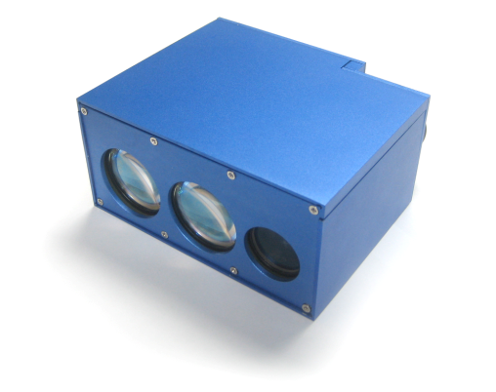
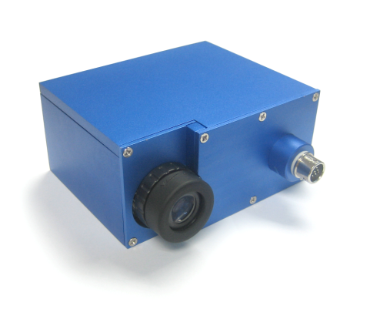

(产品实物图)

说明
该激光测距传感器利用公司高性能的电源和优质的光学设计，以及高性能专用芯片设计而成，使该激光测距传感器具有精度高和稳定性好的特点。。
由于采用了905nm的激光，对人眼无伤害。

技术参数
参 数 | 典型值 | 单 位
测距范围 | 3~200/500/1000/1500 | m
测距精度 | 30 | cm
测量频率 | 20 | Hz
激光波长 | 905 | nm
输入电压 | 6-24 | V
供电方式 | 外接直流电源 | －
消耗功率 | <1 | W
输出接口 | RS232 | －
工作温度 | -20～+60 | ℃
防水防尘 | IP54 | －
外形尺寸 | 128x94x56 | mm
产品重量 | <1.5 | Kg

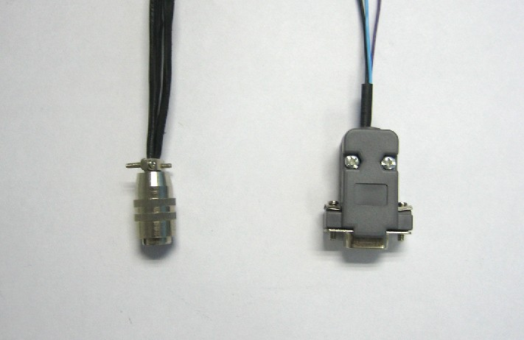

接口定义
接口 | PIN定义 | 接口线颜色 | 备注
电源(6-24V) | 电源正 | 红
电源(6-24V) | 电源地 | 黑
串口(RS232) | (略) |  | 串口标准连接器DB9 (母)
操作说明
  - 接入9V直流电源，整机即可开始测距监控工作。
  - 每秒输出1个测量结果。通过RS232接口输出。

232协议：
波特率：38400
校验位：N（无）
数据位：8
停止位：1
数据格式：DA XX XX ** ** EE
其中：DA--数据开头
EE--数据结尾
XX XX ** **--数据，该数据为三十二位定点数，高16位即 XX XX 为数据整数部分；低16位 ** ** 为数据小数部分
举例：
例1.
DA 00 36 AD C7 EE
DA和EE分别为数据开头和结尾；
00 36 代表整数部分，转换成十进制为54；
AD C7 代表小数部分，转换成十进制并取三位有效数据为0.678；
因此该数值为54.678；
例2.
DA 00 AB B0 7D EE
DA和EE分别为数据开头和结尾；
00 AB 代表整数部分，转换成十进制为171；
B0 7D 代表小数部分，转换成十进制并取三位有效数据为0.689；
因此该数值为171.689；

武汉欧卡科技有限公司产品返修单

客户名称：
经办人： 联系地址：
电话： 传真：
手机： 电子邮件：

返修单编号：

返修物品情况：共 件返修

 | 名称 | 序列号 | 故障描述
1
2
3
4
5
6
7

请将以上物品寄送：

武汉欧卡科技有限公司
武汉市武昌区中山路368号金涛铭座B1103,027-88041119邮政编码：430064 收件人： 客服经理 返修产品

返修单编号在武汉欧卡科技有限公司传真确认返修后30天内有效。此后，以此号码送修的产品将可能导致维修时间延长。请将填好的此返修单的复印件一份和返修物品一同寄还

武汉欧卡科技有限公司经理（签字） 日期

